# Obsługa map

## Okno mapy

Okno mapy służy do prezentacji utworzonej wcześniej wizualizacji mapy, schematu.   
Rys. 4 .1 przedstawia podział okno na trzy zasadnicze fragmenty: nazwa mapy, widok mapy oraz linia stanu.



Rys. 4.1 Układ elementów pojedynczego okna mapy

Pierwszy element (**nazwa mapy**) prezentuje nazwę, nadaną mapie na poziomie edycyjnym oraz opcjonalnie informację o zaznaczonym elemencie.

Drugi element (**okno widoku**) wyświetla widok mapy.

Trzeci element (**linia stanu**) przedstawiony na Rys. 4 .2 składa się z dwóch obszarów.   
Obszar pierwszy (pole informacyjne) wyświetla informację o zaznaczonym elemencie.   
Drugi obszar wskazuje liczbę informującą o aktualnym powiększeniu mapy.



Rys. 4.2 Elementy informacyjne linii stanu

## Kursory myszy w systemie SYNDIS RV

Tabela 4 .1 przedstawia zestawienie wszystkich kursorów systemu SYNDIS RV.

Tabela 4.1 Zestawienie kursorów charakterystycznych dla systemu SYNDIS RV

| **Kursory** | **Opis** |
| --- | --- |
|  | Standardowy kursor myszy |
|  | Występujący w menu kontekstowym w przypadku naprowadzenia kursora myszy na obszar wyboru elementu |
|  | Występujące w przypadku naprowadzenia kursora myszy na krawędź okna, umożliwiają zmianę jego rozmiaru |
|  | Występujący w przypadku naprowadzenia kursora myszy na obszar mapy |
|  | Informujący o występowaniu akcji lub polecenia sterowniczego dostępnego z menu kontekstowego dla elementu znajdującego się pod kursorem myszy |
|  | Występujący w obszarze mapy w przypadku kliknięcia  i przytrzymania lewego przycisku myszy (LP), umożliwia przesuwanie mapy |
|  | Występujący w obszarze mapy w przypadku wciśnięcia klawisza Ctrl oraz kliknięcia i przytrzymania lewego przycisku myszy (LP), umożliwia przybliżanie lub oddalanie widoku mapy |
|  | Występujący w obszarze mapy w przypadku naprowadzenia kursora na element graficzny typu odsyłacz |

## Tryb pracy z mapą/schematem

Ikona trybu pracy przedstawia układ wybranego obiektu oraz stan poszczególnych elementów. Istnieją dwa sposoby użycia myszy do obsługi mapy/schematu.

### Przesuwanie

Pierwszy tryb uruchamiany z paska ikon (patrz Rys. 4 .3) umożliwia przesuwanie mapy.





Rys. 4.3 Widok paska ikon z zaznaczonym trybem przesuwania

Przytrzymanie lewego przycisku myszy na obszarze mapy i przesuwanie kursora myszy powoduje przesuwanie się widoku mapy. Przeciągnięcie kursora do krawędzi okna, powoduje samoczynne przesuwanie zawartości okna w kierunku tej krawędzi.







Rys. 4.4 Widok okna programu SYNDIS RV obrazującego działanie przesuwania mapy

### Lupa

Drugi tryb pracy (patrz Rys. 4 .5) umożliwia podgląd wybranego fragmentu mapy.   
Zmiana trybu pracy odbywa się poprzez kliknięcie ikony.





Rys. 4.5 Widok paska ikon z zaznaczonym trybem powiększania

Przytrzymanie lewego przycisku na obszarze mapy i przesuwanie kursora myszy powoduje zaznaczenie na mapie obszaru, który zostanie wyświetlony w nowym oknie (patrz Rys. 4 .6).







Rys. 4.6 Widok okna programu SYNDIS RV obrazującego działanie trybu powiększania mapy

Przesuwanie zaznaczonego obszaru mapy w oknie głównym powoduje zmianę widoku   
w nowym oknie mapy, a przesuwanie mapy w nowym oknie powoduje przesuwanie zaznaczonego obszaru na mapie głównej. Zmiana przybliżenia w nowym oknie mapy powoduje zmianę wielkości zaznaczonego obszaru na mapie głównej. Narzędzie to umożliwia analizowanie wybranego fragmentu mapy, jednocześnie dając możliwość obserwacji całej mapy.

## Tryb zmiany rozmiaru

Kolejnym trybem pracy jest **Tryb zmiany rozmiaru**. Umożliwia zmianę rozmiaru okna, bez zmiany jego zawartości. Opcję tę uruchamia się z paska ikon (patrz Rys. 4 .7).





Rys. 4.7 Widok paska ikon z zaznaczoną ikoną Trybu zmiany rozmiaru

Przytrzymanie lewego przycisku na krawędzi okna mapy i przesuwanie kursora myszy powoduje zmianę rozmiaru okna, a wraz z nim zmianę rozmiaru mapy, bez zmiany zawartości.





Rys. 4.8 Widok okna programu SYNDIS RV obrazującego działanie trybu zmiany rozmiaru

## Odwrotna lupa

Narzędziem odwrotnym do narzędzia Lupa (patrz 1.3.2), jest opcja **Widok → Cała mapa**.   
Opcję tą uruchomia się również z paska ikon (patrz Rys. 4 .9).





Rys. 4.9 Widok paska ikon z zaznaczoną ikoną Cała mapa

Opcja ta powoduje pojawienie się nowego okna zawierającego całą mapę z zaznaczonym obszarem widocznym na mapie pierwotnej, pokazującej fragment mapy.





Rys. 4.10 Widok okna programu SYNDIS RV obrazującego działanie trybu odwrotna lupa

## Decluttering i logika automatycznego declutteringu

Słowo decluttering jest słowem pochodzenia angielskiego (ang. clutter - graty) i można byłoby próbować je przetłumaczyć dosłownie jako „**odgracanie**”, czyli „usuwanie” nieczytelnych,   
w zależności od aktualnego powiększenia, elementów mapy.

Wszystkie obiekty podlegają automatycznemu declutteringowi. Obiekty których aktualna wielkość na ekranie jest za mała przestają być rysowane, dodatkowo system stosuje następujące zaawansowane techniki prezentacji:

* napisy i pomiary: jeśli obiekty byłyby nieczytelne system zamienia je na kreski   
  w odpowiednim kolorze,
* obiekty łączeniowe: w celu polepszenia widoczności oraz stanu poniżej pewnej wielkości wszystkie obiekty dwustanowe rysowane są jako pełne lub puste koła,
* pozostałe: jeśli obiekt jest mniejszy niż pewna wielkość rysowany jest punkt w jego kolorze.

Funkcjonalność declutteringu pozwala użyć mechanizm upraszczania lub zmiany prezentacji wyświetlanej mapy w zależności od jej aktualnego powiększenia. Jeśli użytkownik chce zablokować mechanizm declutteringu, aby wyświetlać określony „widoki detali” niezależnie od powiększenia, powinien przy odpowiednim powiększeniu użyć zaznaczonego poniżej przycisku w menu ikon (przycisk **Ustalenie widocznych warstw**).





Rys. 4.11 Widok paska ikon z zaznaczoną ikoną Ustalenie widocznych warstw

Ponowne kliknięcie wskazanej ikony powoduje przywrócenie domyślnego trybu działania mechanizmu declutteringu.

## Odległość

W przypadku map, w których na etapie edycji ustalono pozycjonowanie geograficzne, udostępniona jest możliwość obliczania odległości między dwoma punktami na mapie.   
W celu wykonania takiej czynności należy z menu **Narzędzia** wybrać funkcję **Odległość**. Wówczas na pasku statusowym mapy pojawi się informacja: "Wprowadź pierwszy punkt".

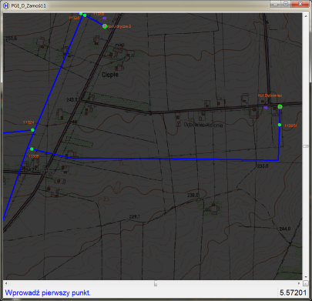

Rys. 4.12 Wstawienie pierwszego punktu funkcji Odległość

W tym momencie na mapie należy lewym klawiszem myszy wskazać punkt początkowy.   
Po wykonaniu tej czynności w pasku statusowym pojawi się kolejna komenda: "Wprowadź drugi punkt", a system rozpocznie wyświetlać strzałkę od wstawionego punktu do obecnej pozycji kursora myszy.

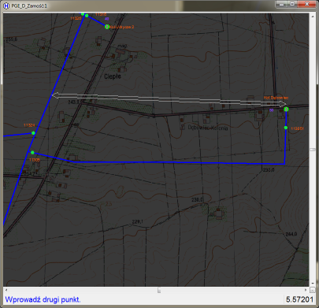

Rys. 4.13 Wstawianie drugie punktu funkcji Odległość

Po ponownym naciśnięciu lewego klawisza myszy w drugim punkcie pomiarowym w pasku statusowym mapy pojawi się wpis z podaną odległością między punktami.

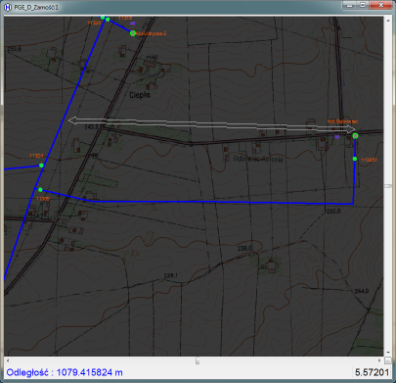

Rys. 4.14 Wyliczona odległość między dwoma punktami przy użyciu funkcji Odległość

## Centrowanie

Funkcja umożliwia wycentrowanie zaznaczonego elementu względem środkowego punktu okna widoku mapy. Jeśli nie został zaznaczony żaden element, wówczas funkcja centrowania mapy zmieni pozycje widoku mapy na środek jej obszaru. Wywołanie tej funkcji następuje przez użycie na klawiaturze klawisza skrótowego **A** albo wciśnięcie ikony centrowania na pasku ikon lub wywołania funkcji menu głównego **Widok** → **Centrowanie**.



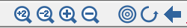

Rys. 4.15 Widok paska ikon z zaznaczoną ikoną centrowania

Poniżej przedstawiono przykład wyniku zadziałania wspomnianej funkcji w przypadku zaznaczenia wyśrodkowywanego elementu.

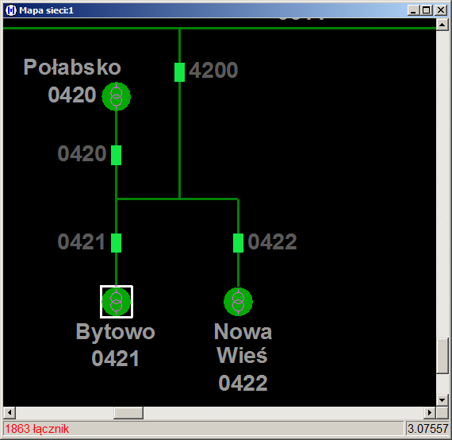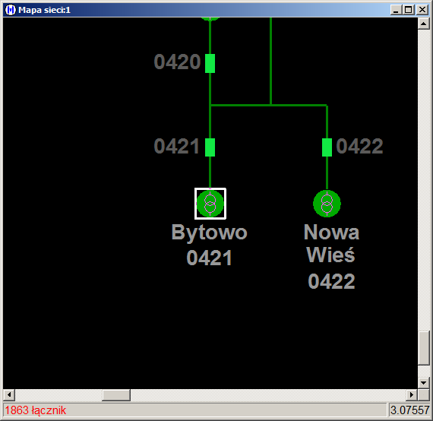

➔

➔

Rys. 4.16 Działanie funkcji Centrowanie

## Odśwież okno

System SYNDIS RV do wizualizacji układu sieci korzysta z mechanizmów grafiki wektorowej. W celu zapewnienia optymalnej prędkości odświeżania mogą zdarzyć się nieliczne przypadki niekompletnego odświeżenia widoku mapy. Podobnie jak w innych programach CAD tak   
i w tym systemie istnieje funkcja odświeżania widoku mapy wywoływana przez użycie skrótu klawiszowego **Ctrl** + **R** albo z poziomu głównego menu **Widok → Odśwież okno** lub za pomocą ikony przedstawionej na Rys. 4 .17.





Rys. 4.17 Widok paska ikon z zaznaczoną ikoną odświeżania

## Uaktualnij etykiety

Informacje tekstowe prezentowane na mapie, ze względu na proces ich aktualizacji, mogą mieć charakter statyczny lub dynamiczny. Informacje statyczne wprowadzane są przez osoby edytujące projekt. Informacje dynamiczne, nazywane etykietami, są elementami graficznymi, których źródłem tekstu jest baza danych. Stosowanie etykiet w trakcie tworzenia mapy pozwala na niezależne aktualizowanie ich zawartości przez użytkownika systemu bez konieczności ich ponownej edycji. Po zmianie wartości w zachowanych w bazie danych należy wywołać funkcję z poziomu głównego menu **Widok → Uaktualnij etykiety**.

## Odwzorowanie uprawnień na mapie (Wyłącz szarość)

Może zaistnieć sytuacja, w której użytkownik nie posiada uprawnień do całej mapy.   
W przypadku przedstawionym na Rys. 4 .18 operator nie ma uprawnień do północnej części sieci (szary kolor).



Rys. 4.18 Przykładowy widok okna programu SYNDIS z otwartym oknem mapy

Użycie ikony **Wyłącz szarość**  lub  znajdującej się na pasku ikon umożliwia użytkownikowi sprawdzenie stanu zasilania w niedostępnej części – włączenie tej opcji spowoduje zmianę koloru tego fragmentu sieci zgodnie z aktualnym stanem zasilania, jednak nadal użytkownik nie będzie posiadał do tej części uprawnień. Funkcja wyłączania szarości dostępna jest również z poziomu menu głównego **Widok → Wyłącz szarość**.

## Szary podkład

Funkcja pozwala zmienić stopień intensywność kolorystyki podkładu geograficznego wykorzystywanego na mapie, w celu przejrzystego wglądu w układ sieci. Funkcja dostępna jest z poziomu menu głównego **Widok → Szary podkład**.

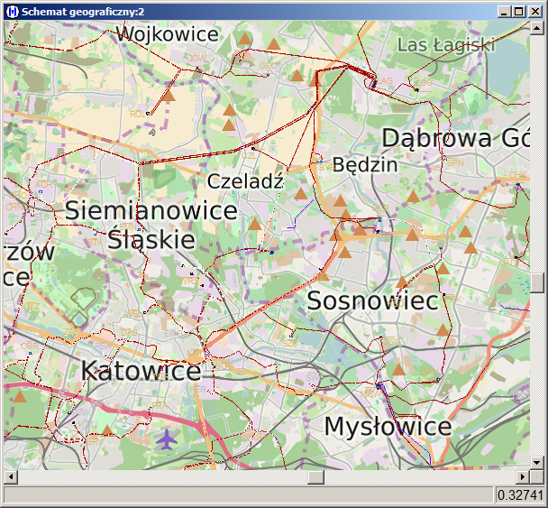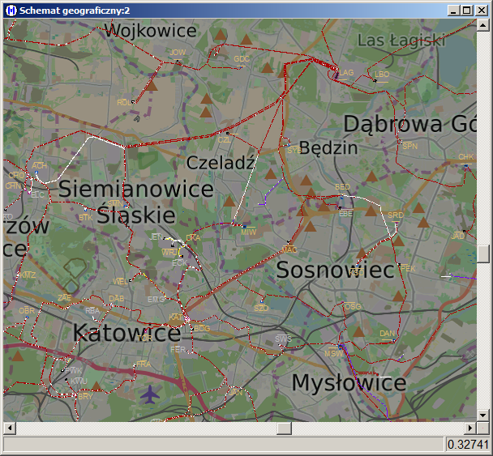

Rys. 4.19 Przykład wyszarzenia mapy w wyniku skorzystania z funkcji Szary podkład.

## Mechanizm odsyłaczy

Poza możliwością przesuwania, przybliżania i oddalania widoku mapy za pomocą myszy lub klawiszy skrótowych istnieje możliwość szybkiego przemieszczania się pomiędzy wybranymi częściami mapy. Jest to możliwe dzięki odsyłaczom. Obszar mapy do którego zostanie przeniesiony widok mapy po użyciu wybranego odsyłacza definiowany jest na etapie edycji projektu. Odsyłacze mogą zostać przygotowane edycyjne na dwa sposoby.   
Mogą przenosić do obszaru bez wskazania konkretnego elementu (np. przeniesienie widoku do konkretnej stacji – Rys. 4 .20a) lub mogą we wskazanym obszarze zaznaczać graficzny element na mapie (np. skok na drugi koniec linii do GPZ z zaznaczeniem pola z jakiego ta linia jest zasilana – Rys. 4 .20b).

a)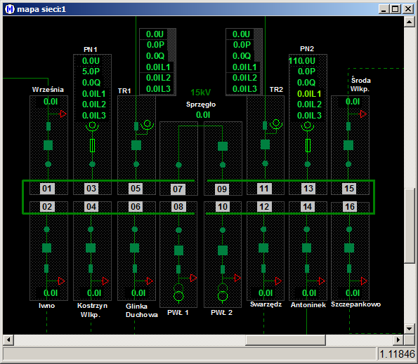 b)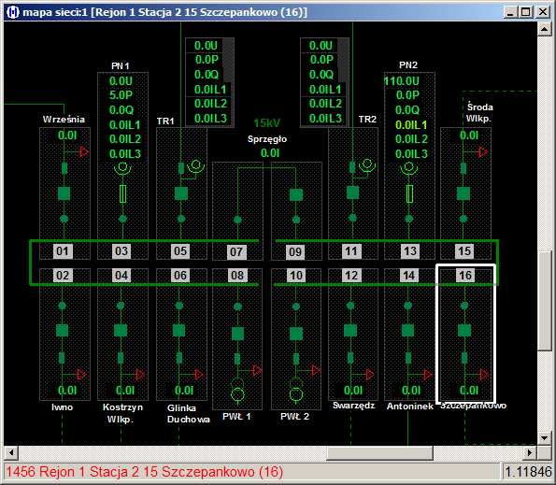

Rys. 4.20 Różnica w zachowaniu odnośnika do obszaru(a) i do obszaru z zaznaczeniem(b)

Cechą charakterystyczną odsyłaczy jest zmiana kształtu kursora myszy w obrębie odsyłacza (patrz Rys. 4 .21).



Rys. 4.21 Widok kursora w obszarze odsyłacza

## Zaznaczanie obiektu z informacją w belce

Zaznaczenie wybranego elementu na mapie powoduje pojawienie się jego nazwy w górnym pasku okna, a także w polu informacyjnym linii stanu (patrz Rys. 4 .22).

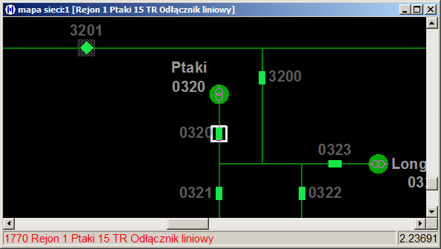

Rys. 4.22 Przykładowy widok okna mapy z zaznaczonym elementem

## Informacja o elemencie

Naprowadzenie kursora na dowolny element na mapie i pozostawienie go nieruchomo przez około trzy sekundy powoduje wyświetlenie okienka kontekstowego z informacjami o wybranym elemencie (patrz Rys. 4 .23).

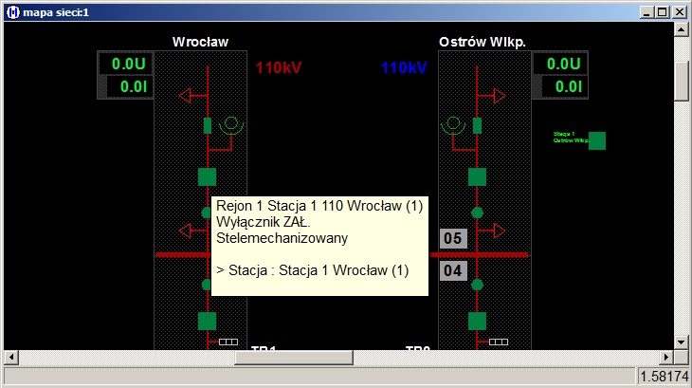

Rys. 4.23 Przykładowy widok okna mapy z wyświetlonym okienkiem kontekstowym

## Informacja o źródle zasilania

Funkcja ta, jest wykorzystywana na sieci zawierającej łączniki podziałowe.

Naprowadzenie kursora na dowolną linię ciągu oraz naciśnięcie klawisza **D** na klawiaturze, spowoduje wyświetlenie informacji o wartości pomiaru prądu w polu zasilającym dany ciąg (patrz Rys. 4 .24).

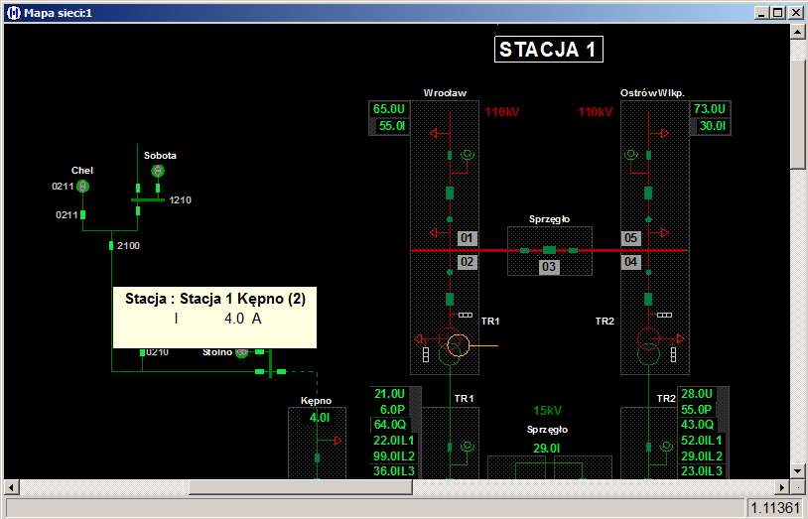

Rys. 4.24 Przykładowy widok okna z wyświetloną informacją o polu zasilającym ciąg liniowy